


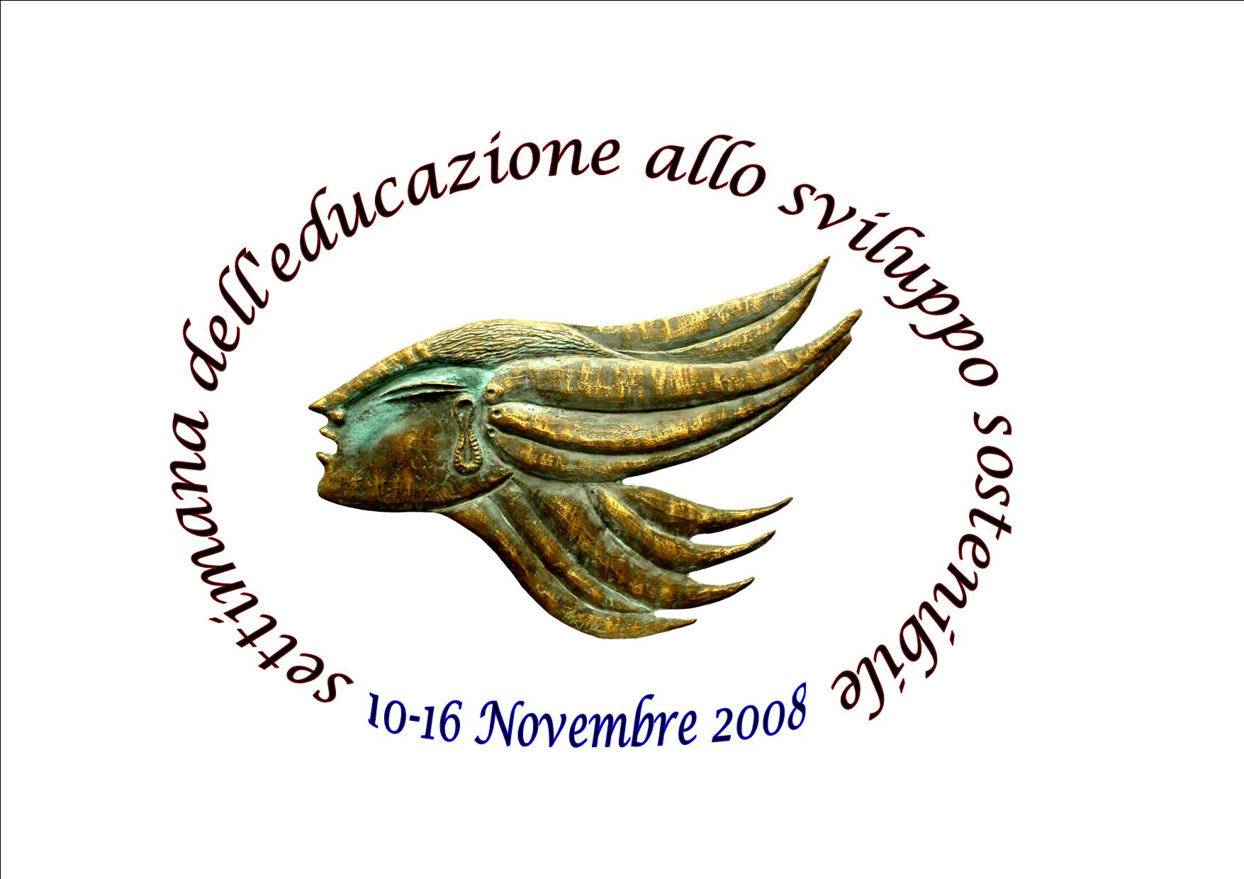
REGIONE LAZIO
Assessorato Ambiente
PROVINCIA DI VITERBO

Assessorato Ambiente

SCHEDA DI ADESIONE AL CONCORSO SCOLASTICO
“Vi inFORMIAMO Noi”
Campagna di Informazione e sensibilizzazione per la corretta gestione dei rifiuti

ISTITUTO SCOLASTICO __________________________________________________

VIA_________________________N°____

Tel.____________Fax _________________e-mail ____________________

LOCALITA’ ____________________________ PROVINCIA_____________

Docente referente del progetto: ___________________________________

Tel. ____________________ FAX______________________ e-mail_____

N° classi coinvolte nel progetto _____________________

Indicare il tipo di classi coinvolte ____________________

Data

IL DIRIGENTE SCOLASTICO

Concorso scolastico “Vi inFORMIAMO Noi” Laboratori di Educazione Ambientale campagna di informazione e sensibilizzazione per di Viterbo e Bolsena la corretta gestione dei rifiuti tel.0761.313489 – fax 0761.313219

